муниципальное бюджетное дошкольное образовательное учреждение

города Новосибирска «Детский сад №54»

**Проект во второй младшей группе**

**на тему**

***«Огород на окне»***

Выполнила: Лебедкова Ольга Александровна,

воспитатель

Новосибирск 2024

**Вид проекта:**познавательно-исследовательский, творческий.

**Участники проекта:**дети второй младшей группы, воспитатели, родители.

**Продолжительность проекта:**краткосрочный, 1 месяц.

**Сроки проведения проекта:**18.03.2024-15.04.2024

**Актуальность**

Дети с самого рождения очень активно, с интересом познают окружающий мир. Китайская пословица гласит: «Расскажи – и я забуду, покажи – и я запомню, дай попробовать, и я пойму». Так и ребенок усваивает все прочно и надолго, когда слышит, видит и делает сам.

Многие родители, даже имеющие свои огороды (дачи), не представляют насколько детям может быть интересен мир зеленых растений, какой огромный интерес он будет вызывать, если взрослые научат наблюдать за растениями, видеть в них живые существа, чувствовать ответственность за их жизнь. Только с помощью взрослых дети смогут понять какие условия необходимы для выращивания растений: свет, тепло, влага, хорошая почва; смогут отличать здоровое растение от больного, а ухаживая за последним научатся сопереживать. Практическая деятельность по уходу за растениями подразумевает приобщение детей к посильному труду, при этом происходит развитие таких качеств как ответственность за выполняемое поручение, за полученный результат, обязательность, целеустремленность. А эти качества очень важны для обучения ребенка в школе.

Однако проблема состоит в том, что дети младшего дошкольного возраста имеют недостаточно знаний о растениях, о том где они растут, условиях, необходимых для их роста, интерес к познавательно-исследовательской деятельности у них слабо развит. Чтобы удовлетворить детскую любознательность, развить самостоятельность мышления, активность и был разработан этот проект.

**Цель:**

формирование экологической культуры у детей через выращивание культурных растений в комнатных условиях.

**Задачи:**

1. Расширить знания детей о культурных растениях.

2. Продолжить знакомить детей с особенностями выращивания культурных растений (лук, салат, горох, редис, тыква, огурец).

3. Обобщить и расширить знания детей об условиях необходимых для выращивания растений (свет, тепло, влага, почва).

4. Формировать знания о структуре трудового процесса.

5. Продолжать формировать умение ухаживать за растениями в комнатных условиях.

6. Продолжать развивать наблюдательность – умение замечать изменения в росте растений, связывать их с условиями, в которых они находятся.

7.Развивать чувство ответственности за благополучное состояние растений (полив, рыхление).

8. Воспитывать бережное отношение к труду, его результатам.

9. Способствовать развитию творческих способностей у детей.

10. Создать условия для участия родителей в образовательном процессе.

**Предполагаемый результат:**

1. Дети познакомятся с культурными растениями, с разнообразием посевного материала.

2. В ходе практической деятельности дети получат знания об условиях, необходимых для выращивания культурных растений, основных трудовых действиях при выращивании растений.

3. У детей сформируется бережное отношение к растительному миру, уважительное отношение к труду.

4. В группе будет создан огород на окне.

5. Родители примут активное участие в создании огорода на окне.

**Проект включает в себя три этапа:**

1. Подготовительный.
2. Основной (исследовательский).
3. Заключительный.

**Содержание этапов по реализации проекта**

**1. Подготовительный этап**

|  |  |
| --- | --- |
| **Содержание деятельности воспитателя и детей** | **Работа с родителями** |
| - определение темы проекта, формулировка целей и задач, составление календарного плана по реализации мероприятий проекта;  - беседы с детьми для выявления уровня знаний о растениях, условиях их выращивания и т.д.;  - подбор материала по теме проекта: литература, иллюстрации, дидактические и сюжетные игры, физкультминутки, пальчиковая гимнастика, фотографии, муляжи овощей, материалы и инвентарь для посадки и т.д. | - беседа с родителями о предстоящей работе;  - помощь родителей в подготовке семян и луковиц. |

**2. Основной этап (исследовательский)**

|  |  |
| --- | --- |
| **Содержание деятельности воспитателя и детей** | **Работа с родителями** |
| - беседы с детьми познавательного характера на темы: «Что растет в огороде», «Строение растения», «Условия, необходимые для роста растений», «Уход за растениями», «Как растения впитывают воду?», «Овощи – источник витаминов»;  - рассматривание фото и иллюстраций растений и семян;  - чтение сказок: «Репка», «Вершки и корешки», «Пых», «Веселый огород», «Сказка про овощи» (смешная), «Спор овощей», «Терапевтическая сказка о полезных овощах», «О Зеленом Огурчике»  - чтение стихотворений: «Овощи» (Ю. Тувим), о свекле, капусте, картофеле и др., разучивание стихотворения о луке;  - чтение пословиц, отгадывание загадок про овощи;  - дидактические игры: «Вершки и корешки», лото «Фрукты-овощи», «Правильно-неправильно», «Собери из частей целое», «Чудесный мешочек», «Какого овоща не стало»; «Четвертый лишний», «Распределение плодов по цвету», «Что где растет?», «Угадай по описанию»;  - пальчиковая гимнастика «Компот», «Засолка капусты», «Огород», «Картошка» и др.;  - подвижные игры: «Съедобное- несъедобное», «Уберем урожай овощей»;  - исследовательская и практическая деятельность: подготовка почвы, рассматривание семян и луковиц, посадка, установка на окно, полив, рыхление, наблюдение за первыми всходами и дальнейшим развитием;  - художественно-творческая деятельность: раскрашивание картинок «Лук для здоровья друг», лепка «Овощи». | - беседа с родителями «Для чего нужен огород на окне»;  - помощь родителей в оформлении огорода на окне. |

**3. Заключительный этап**

|  |  |
| --- | --- |
| **Содержание деятельности воспитателя и детей** | **Работа с родителями** |
| - итоговая беседа с детьми, анализ проделанной работы, рефлексия;  - выставка фотографий «Мы –юные огородники!»;  - оформление материалов проекта в виде презентации. | - предложить родителям продолжить работу по ознакомлению с овощами и их выращиванием в летний период на дачном участке или огороде. |

**Полученный результат**:

1. Дети познакомились с культурными растениями.

2. В ходе практической деятельности дети получили необходимые знания и умения по выращиванию растений, узнали какие трудовые действия необходимо выполнять при выращивании растений.

3. Дети стали бережнее относиться к растениям, более уважительно к труду.

4. В группе был создан огород на окне.

5. Родители приняли активное участие в проекте «Огород на окне».

**Перспективы дальнейшего развития проекта**

Проект подтвердил, что и в дальнейшем необходимо способствовать слиянию ребенка с природой родного края, формировать эстетическое отношение к ней, углублять знания, совершенствовать навыки, поддерживать индивидуальность каждого ребенка. И тогда дети проявят интерес к исследовательской, познавательной деятельности, будут самостоятельно и творчески осваивать новые способы исследований для более точного результата.

Проведение данного проекта планируется и в последующих возрастных группах, так как в ходе проекта расширились представления детей о растениях, как живых организмах, об условиях, необходимых для роста и развития, развилось эстетическое чувство, умение радоваться красоте выращиваемых растений и результатам своего труда.

Дети стали наблюдательнее, более бережно относятся к растительному миру. Все участники проекта (дети, воспитатели, родители) получили положительные эмоции от участия в проекте.

**Список использованной литературы:**

1. Иванова А.И. «Экологические наблюдения и эксперименты в детском саду. Мир растений», М.: 2009.
2. Марудова Е. В. Ознакомление дошкольников с окружающим миром. Экспериментирование. – СПб.: ООО «ИЗДАТЕЛЬСТВО «ДЕТСТВО – ПРЕСС», 2020.
3. Комарова Н.Г., Грибова Л.Ф. «Мир, в котором я живу», М.: 2006.
4. Николаева С.Н. «Экологическое воспитание в младших группах детского сада. 3-4 года», Мозайка-Синтез», 2022.
5. Интернет ресурсы: <https://novella56.ru/>
6. Интернет-ресурсы: <https://www.maam.ru/>

**Приложение**

**Фото**

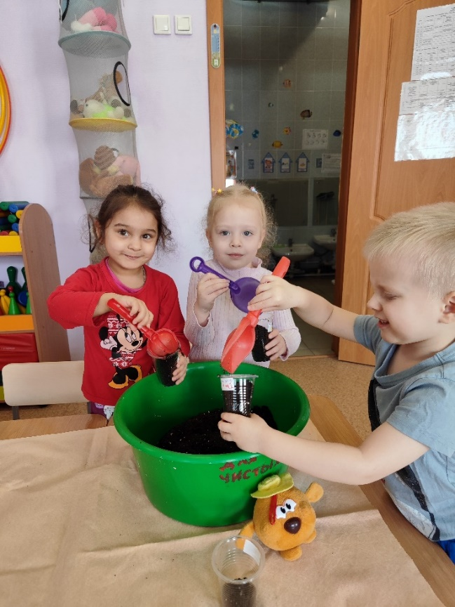

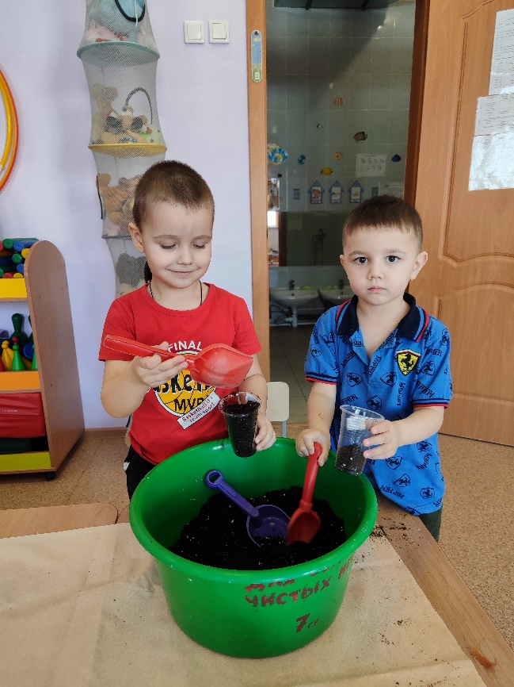

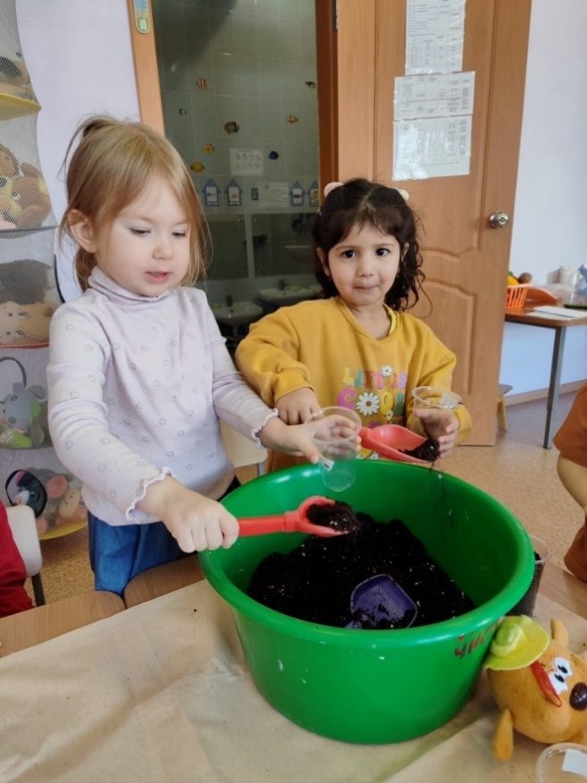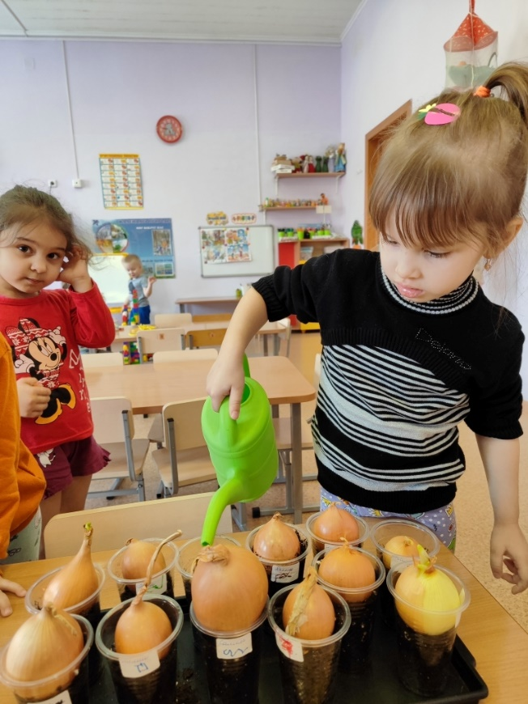

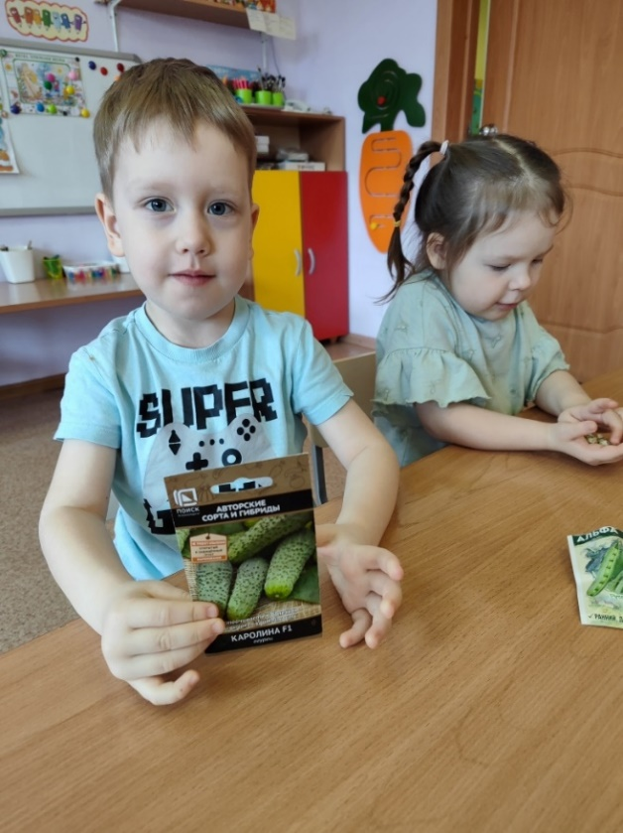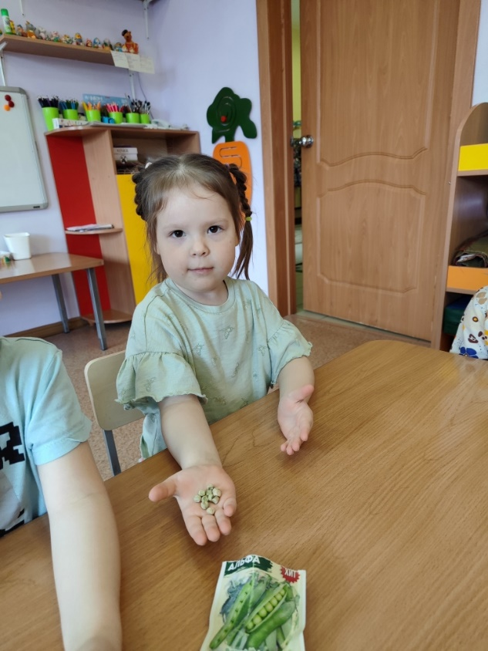

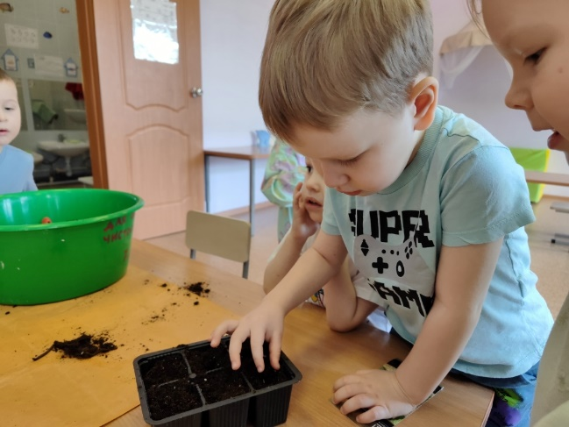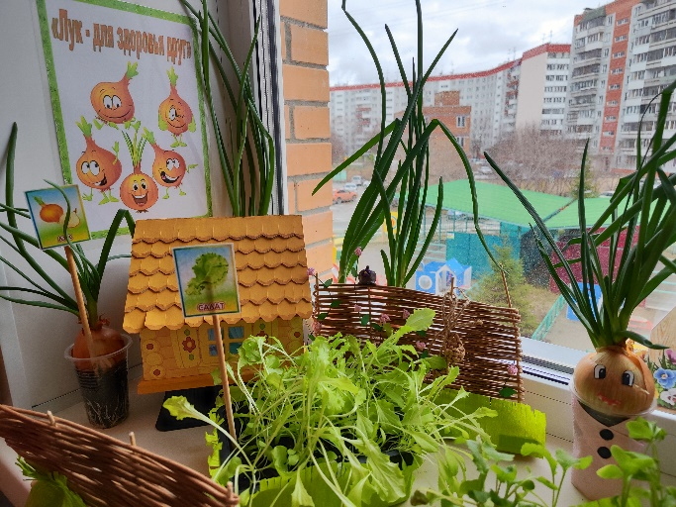

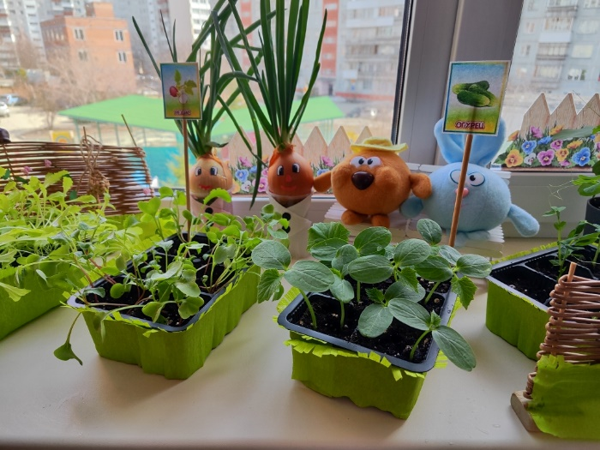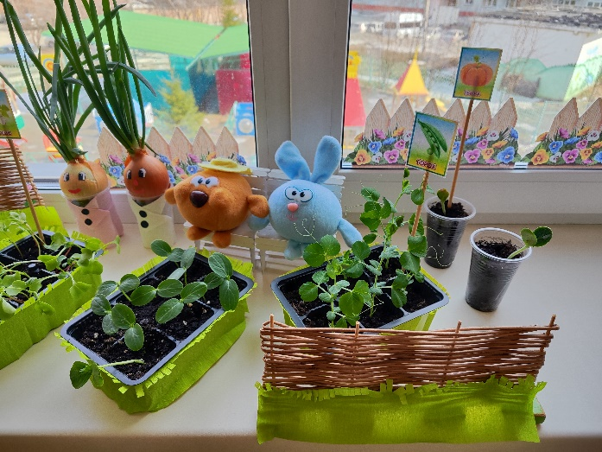

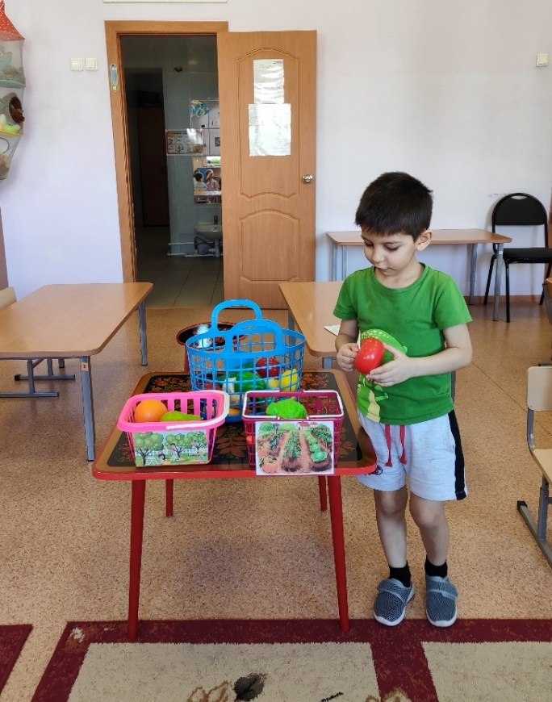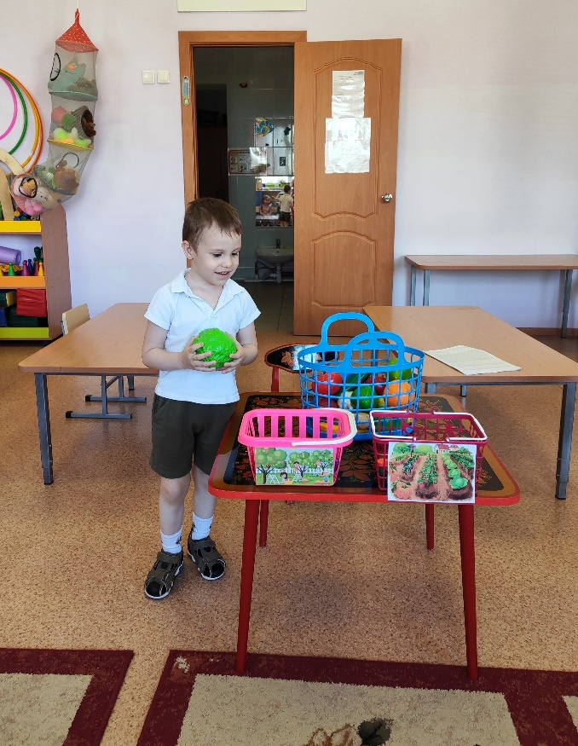

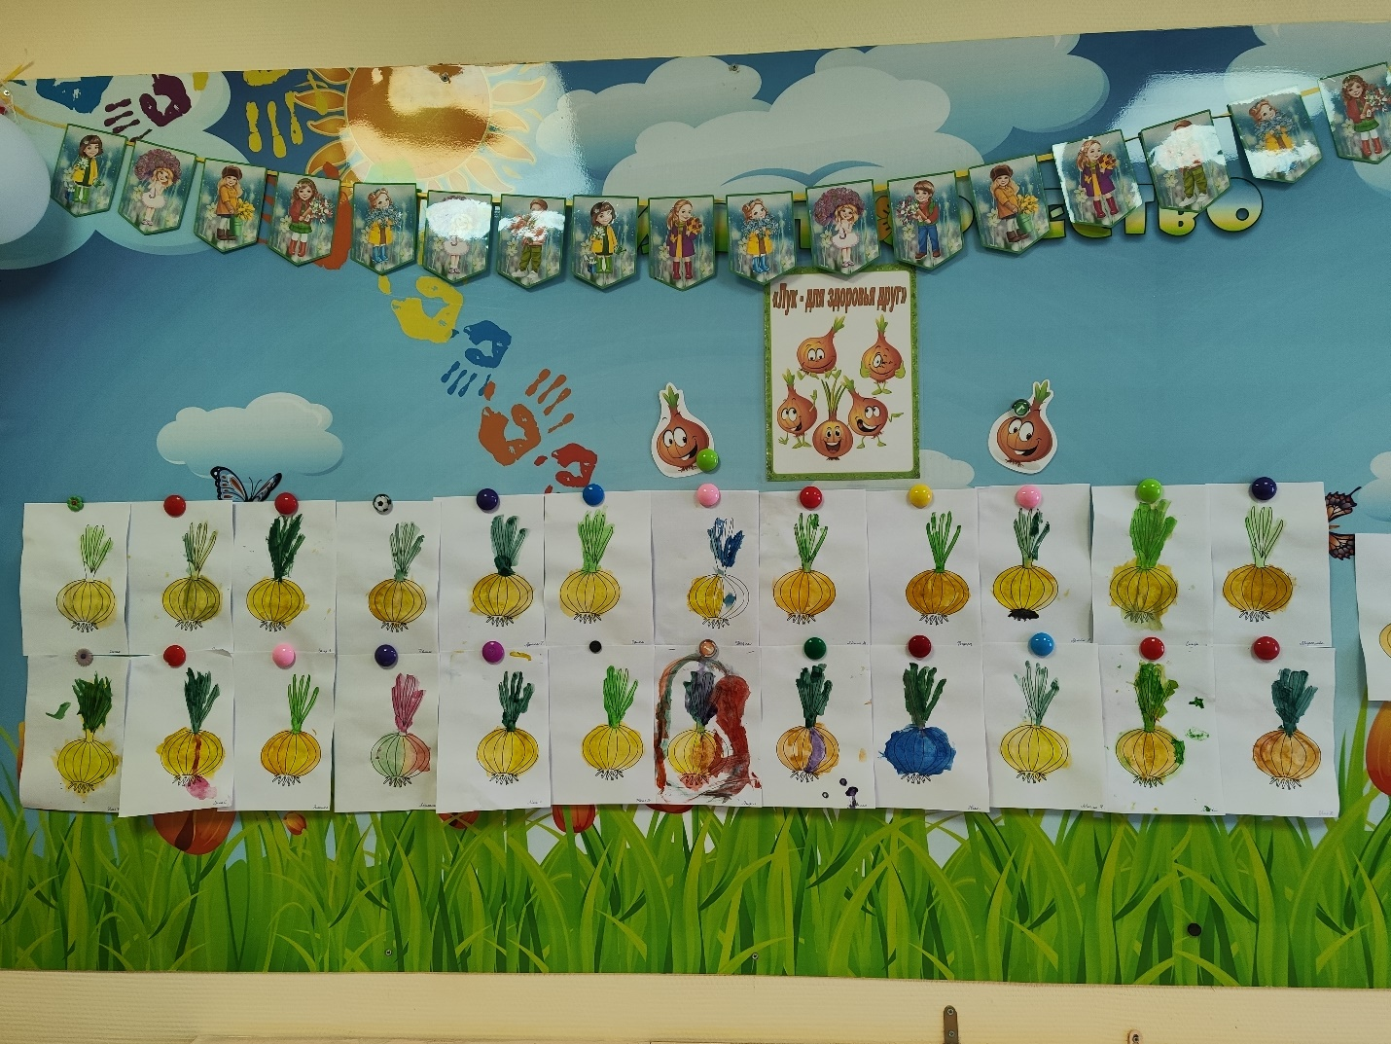

**Стихи**

Ю. Тувим «Овощи»

Хозяйка однажды с базара пришла,  
Хозяйка с базара домой принесла:  
Картошку,  
Капусту,  
Морковку,  
Горох,  
Петрушку и свеклу.  
Ох!..  
Вот овощи спор завели на столе -  
Кто лучше, вкусней и нужней на земле:  
Картошка?  
Капуста?  
Морковка?  
Горох?  
Петрушка иль свекла?  
Ох!..  
Хозяйка тем временем ножик взяла  
И ножиком этим крошить начала:  
Картошку,  
Капусту,  
Морковку,  
Горох,  
Петрушку и свеклу.  
Ох!..  
Накрытые крышкою, в душном горшке  
Кипели, кипели в крутом кипятке:  
Картошка,  
Капуста,  
Морковка,  
Горох,  
Петрушка и свекла.  
Ох!..  
И суп овощной оказался не плох!

**Пальчиковая гимнастика**

**«Компот»**

Будем мы варить компот,  
*(левую ладошку держим «ковшиком»)*Фруктов нужно много.  
Вот:  
*(правой рукой «мешаем»)*Будем яблоки крошить,  
*(загибаем пальчики на правой руке, начиная с большого.)*Грушу будем мы рубить,  
Отожмем лимонный сок,  
Слив положим и песок.  
Варим, варим мы компот.  
*(опять «варим» и «мешаем»)*Угостим честной народ.

**«Засолка капусты»**

Мы капусту рубим, рубим.

*(движения прямыми ладонями)*

Мы морковку трем, трем,

*(потереть ладони друг о друга)*

Мы капусту солим, солим.

*(сложить пальцы в щепотку)*

Мы капусту мнем, мнем.

*(сжимать и разжимать кулачки)*

И в баночки кладем.

А потом пробуем.

В нашем огороде много овощей.

Их пересчитаем, станет веселей.

*(сжимаем – разжимаем пальцы).*

**«Огород»**

В огороде много гряд,

*(сжимают и разжимают пальцы)*

Тут и репа, и салат

*(загибаю пальцы поочередно)*

Тут и свекла, и горох,

А картофель разве плох?

Наш зеленый огород

*(хлопают в ладоши)*

Нас прокормит целый год!

**«Картошка»**

И зелен, и густ

*(показать левую кисть с растопыренными пальцами)*

На грядке куст.

Покопай немножко

*(правой ладонью изобразить лопату, которой подкапывают «куст»)*

Под кустом – картошка.

*(изобразить клубни картофеля – сжать кулаки)*

**«Приглашаем в огород»**

Приглашаем народ:

*(сделать жест руками к «себе»)*

- Заходите в огород!

*(развести руки в стороны перед собой)*

Проходите между гряд-

*(указательные и средние пальцы обеих рук как ножки «шагают» по столу)*

Там огурчики лежат,

*(изобразить огурец: сложить пальцы в виде овала)*

**Сказки**

# ***Сказка «О Зеленом Огурчике»***

Жил – был зелёный Огурчик. Скучно ему стало на своей грядке, и решил он отправиться в путешествие. Проходя мимо соседей своей грядки, встретил он Горошинку.

* Куда путь держишь? – поинтересовалась она.
* Да вот решил на белый свет посмотреть, – ответил Огурчик.
* Возьми меня с собой, – попросила Горошинка.
* Пойдём, – согласился Огурчик.

И отправились они дальше вдвоём. Ведь вместе веселее путешествовать. Шли они, шли и встретили куст картофеля. Стоит он и горько – горько плачет.

* Что случилось? – спросил зелёный Огурчик.
* Прилетел колорадский жук, отложил на листочке моего куста яйца, из них скоро выйдут личинки и будут, меня есть, – сказал, не переставая плакать, Картофель.
* Как мы можем тебе помочь? – поинтересовались путешественники.
* Возьмите лейку с разведёнными в ней химикатами, полейте меня, яйца погибнут, а колорадский жук на куст уже больше не сядет. К осени вырастет много вкусных, крупных клубней картофеля. Так они и сделали. Картофель поблагодарил Огурчика и Горошинку, и они пошли дальше. Вскоре они услышали крик о помощи:
* Помогите!!!

Это кричала Капуста. Она рассказала им, что от сильного ветра оторвалась доска от забора и если её не прибить на место, то, гуляющие рядом с огородом, козы проберутся в огород и полакомятся свежими зелёными листочками капусты. Оказав помощь капусте, наши путешественники отправились дальше в путь.

Подойдя к грядке моркови, они увидели, как огромная полевая мышь готовилась пообедать спелыми оранжевыми корнеплодами. Зелёный Огурчик и Горошинка оказали помощь и моркови – прогнали мышь.

Стало темнеть и Огурчик с Горошинкой подумали, что им пора возвращаться домой. Но в это время они увидели стаю шумных воробьёв, которая приближалась всё ближе и ближе. Они бросились искать себе убежище и услышали:

* Прячьтесь сюда.

Они спрятались под большими листьями капусты. Воробьи их не заметили и пролетели мимо. Тем временем зелёный Огурчик и Горошинка благополучно вернулись домой.

# ***«Веселый огород»***

Это короткая сказка про овощи. Однажды щенок шел по огороду и повстречал его обитателей. Но только не знал, как кого зовут. Нужно помочь щенку узнать про жителей чудесного огорода. Сначала песик увидел зеленое и пупырчатое существо Кто это? Так это же огурец, настоящий бравый удалец. Дальше он повстречал красного красавца. Он был спелый, сочный и немного толстощекий. Это же синьор помидор! А вот и дама деловая, в сто шуб она одета. И летом ей ни капельки не жарко. Это капуста, которая никак не может согреться. А кто это солнцу выставил свой бочок? Он не загорел, а лишь немного побелел. Да это же лежебока-кабачок. Дальше он прошелся, и увидел разноцветные кусты. Это были сладкие перцы разных цветов: красного, оранжевого, желтого и зеленого. Повидал он и девицу, у которой коса все время на улице, а сама она сидит в темнице. Кто это? Конечно же, морковка. Вот теперь щенок знает, кто проживает на веселом огороде. Его населяет замечательный народ.

# ***«Сказка про овощи» (смешная)***

Посадил дед репку. И ждал, что она вырастет большая-пребольшая. Пришло время. Стал дед репку копать. Тянет-потянет... А тут слышит, что овощ с ним разговаривает. - Дедуля, ну какая же я тебе репка, я же красная морковка с зелеными кудрявыми волосами! - Вот чудеса, - говорит дед, - а где же я репку посадил? Не помню. Полезай ко мне в корзину, на суп пригодишься, а пока вместе будем искать. Идет он дальше по огороду. Тянет-потянет... - Ой, осторожней со мной, я же не репка, а свекла, - ответила деловито бордовая дама. - Как же так, - говорит дед, - опять перепутал. Вот я старый болван. Ну пойдем и ты со мной, на борщ понадобишься. Идет он дальше. - Ты, наверно, репка, - обратился дед к очередному овощу. - Кто, я? Нет, что ты. Я картошка. - Вот дела, - пробормотал дедушка, - ох, старость - не радость. Слеповат, да с памятью проблемы. Как же мне репку отыскать? - Да вот же я, - воскликнула репка, - сколько вас всех можно ждать? Сижу тут, скучаю одна. - Наконец-то, - обрадовался дед. Хотел было вытянуть, да уж и правда большаяпребольшая репка уродилась. Наверное, надо звать бабку, внучку и других.

# ***«Спор овощей»***

Это осенняя сказка про овощи.

Жили-были старик со старухой. Дед по вечерам смотрел телевизор, а бабушка вязала ему носки. Скучно им стало так жить. Решили обзавестись огородом. Целыми днями на нем возились. Им очень нравилось, что время быстро пролетало и стало совсем не скучно. Пришло время сеять семена. Такое серьезное дело дед не доверил бабке. Сам поехал на базар, все купил. Решил бабулю не звать, а сам семена посеять. Но споткнулся, и все семена рассыпались по огороду. Пришел дед домой угрюмый. И говорит: "Как же теперь отыскать, где морковка, а где свекла!" "Не беспокойся, дед, - сказала бабка, - придет пора, сами догадаемся". Вот и осень наступила, пора собирать урожай. Смотрят старик со старухой, а овощи удались все такие красивые, спелые. Вот только спорят они друг с другом, кто из них лучше и полезней. - Я помидор, из меня получается вкусный томат. Я лучше всех. - А я всех полезней. Я - лук, спасаю от всех недуг. - А вот и нет. Я тоже витаминами богата. Я - тыква сладкая и очень вкусная, а еще я очень яркая и красивая. - Не одна ты красотой блещешь. Я - морковка красная, девица я прекрасная. Полезная и вкусная, всем очень нравлюсь. Долго спорили овощи, пока дед с бабкой не сказали: "Все вы главные, важные и полезные. Всех вас соберем, никого на грядке не оставим. Кто-то в кашу пойдет, кто-то в суп, а многие из вас и сырые съедобные и очень вкусные. Обрадовались овощи, засмеялись и захлопали".

***Терапевтическая сказка о полезных овощах.***

Часть первая

Эта сказка про овощи прекрасно подойдет тем детям, у которых есть проблемы с едой. Примерный возраст - от 3,5 лет. Беседы о вкусной и здоровой пище, а также о вредной еде нравятся многим детям. Главное, чтобы они были интересными. Если вы рассказываете терапевтическую сказку, то не следует использовать имя вашего ребенка для главного персонажа.

Катя, как обычно, гостила у бабушки в период летних каникул. Ей очень нравилось в этой деревне. Яркое и теплое солнышко всегда поднимало настроение, а в чистой речке всегда можно было вдоволь искупаться. Только вот Катя очень часто капризничала и не слушалась бабушку. Она не хотела кушать приготовленные блюда из овощей и фруктов. Девочка отказывалась их есть и говорила: "Это я не хочу, это не буду. Вот это зелененькое я не ем, а вот это красненькое убери". И все в таком духе. Конечно, это сильно растраивало бабушку, ведь она так старалась для любимой внучки. Но Катенька ничего не могла с собой поделать.

Часть вторая

Однажды девочка вышла на улицу и услышала, что на огороде кто-то разговаривает. Она подошла поближе к грядкам и была очень удивлена. Овощи спорили между собой. - Я главнее всех на свете, - выступил картофель, - я способен насытить весь организм и дать силы на целый день. Благодаря моим полезным свойствам каждый ребенок будет долго бегать, прыгать, скакать, и ничуть не устанет. - Неправда, я самая важная! - заявила красивая оранжевая морковь. Вы даже не представляете, сколько во мне бета-каротина – супервитамина. Он полезен для зрения. - Хм, - подумала Катя, - наверное, бабушка очень любит морковку, раз до сих пор вяжет и читает без очков. А в это время овощи продолжали спорить: - Дорогая подружка, - подключилась к разговору тыква, - не думай, что ты одна богата бета-каротином. Во мне его тоже предостаточно. Я помогаю людям справляться с осенними недугами. А еще во мне витамин C содержится. - Я тоже имею такой витамин, - игриво ответил красный перец, - во мне его гораздо больше, чем в цитрусовых. - Нет, ребята, вы, конечно, важны, но я все-таки самая главная! - сказала капуста брокколи. - Меня можно есть не только вареной, жареной или тушеной, но и сырой. Во мне содержатся самые полезные витамины. А суп из меня получается превосходный. - Друзья, все вы конечно правы, но без меня блюда получаются не такие вкусные. - сказал лук басом, - и я могу вылечить человека от разных болезней. И тут овощи заметили, что кто-то за ними наблюдает, и тотчас прекратили свой спор, как будто и не разговаривали вовсе. - Вот это чудеса! - тихонько сказала Катенька. - И тут бабушка позвала внучку кушать. Катя поняла, что очень проголодалась, и побежала мыть руки. Когда девочка увидела, что на завтрак ее ожидала тыквенная каша, то очень обрадовалась. Ей захотелось самой перепробовать все овощи и выбрать, кто из них главнее и вкуснее. Катя решила, что теперь будет с удовольствием кушать бабушкины салатики и кашки и станет красивой и здоровой.

**Игры**

# ***Распределение плодов по цвету***

Воспитатель предлагает детям распределить плоды по цвету: на одно блюдо положить плоды с красным оттенком, на другое - с жёлтым, а третье - с зелёным. Игровой персонаж (например, Копатыч) тоже участвует в этом и совершает ошибки: например, жёлтую грушу кладёт к зелёным плодам. Воспитатель и дети доброжелательно и деликатно указывают на ошибку медвежонка, называют оттенки цвета: светло-зелёный (капуста), ярко-красный (помидор) и т.д.

# ***«Вершки-корешки»***

Дети сидят в кругу. Воспитатель называет овощи, дети делают движения руками: если овощ растёт на земле, на грядке, дети поднимают кисти рук вверх. Если овощ растёт в земле - кисти рук опускают вниз.

***«Что где растёт?»***

В одной большой корзинке лежат фрукты и овощи. Заранее приготовлены две корзинки размером поменьше: на одной прикреплена картинка с изображением сада, а на другой картинка с изображением огорода. Дети по очереди берут из большой корзинки плод, называют его, цвет, форму, где он растет и опускают в корзинку с соответствующим изображением.

**Загадки про овощи**

Он в теплице летом жил,

С ярким солнышком дружил.

С ним веселье и задор

Это красный ….(помидор)

Под землей живут семейки

Поливаем их из лейки.

И Полину и Антошку

Позовем копать… (картошку)

Сидит дед, во сто шуб одет,

Кто его раздевает, тот слезы проливает.

Летом в огороде – свежие, зеленые,

А зимою в банке – крепкие, соленые.

Я кругла и крепка,

Темно-красные бока,

Я гожусь на обед,

И в борщи, и в винегрет.

Говорят, я горький,

Говорят, я сладкий.

Стрелочкой зеленой

Я расту на грядке.

Я полезный самый,

В том даю я слово,

Ешьте меня всяким-

Будете здоровы.

Сидит девица в темнице,

А коса на улице.

Он бывает красным, черным,

Золотистым и зеленым,

Горьким, сладким и душистым

Удлиненным и мясистым.

Царствует на дачных грядках,

Требует вокруг порядка.

Он болгарин – чужеземец,

А зовут его все…. (перец)

Круглый бок, желтый бок,

Сидит в грядке колобок,

Врос в землю крепко,

Что же это? (репка)

В огороде желтый мяч.

Только не бежит он вскачь,

Он как полная луна.

Вкусные в нем семена.

В зеленой палатке колобки спят сладко,

Много круглых крошек. Что это? (горошек).

Хвостата, розовата, внутри бела как вата- пригодна для салата!

В мире моды овощной,

Каждый блещет красотой.

Фиолетовый кафтан надевает …(баклажан)